TERAPIA
MANUSCRITO CIENTÍFICO
Artigo Científico - Arquitetura de IA Responsável
Uma arquitetura sociotécnica para apoio emocional complementar de adolescentes

Projeto | TerapIA: Plataforma Móvel para apoio mental com Inteligência Artificial
Coordenador | Carlos Gracioli Neto
Instituição | Instituto Federal de Educação, Ciência e Tecnologia de Mato Grosso - IFMT - Campus Várzea Grande
Período | 01/09/2025 a 31/08/2026
Referência | Projeto de Pesquisa 138/2025 - PROPES/IFMT
Repositório técnico e documentação: https://github.com/devfullstackNeto/terapia
Entrega final - 2026

Título
TerapIA: uma arquitetura de segurança e privacidade desde o projeto para IA conversacional responsável em saúde mental digital de adolescentes

Resumo
Este trabalho apresenta a arquitetura do TerapIA, plataforma de apoio emocional complementar que combina autocuidado, IA conversacional, agenda profissional e análises agregadas. A contribuição central é uma arquitetura que separa geração, detecção de risco, base de conhecimento, serviços humanos e pesquisa. O desenho utiliza gateway de políticas anterior ao modelo, recuperação fundamentada, validação da saída, mecanismos contra dependência, isolamento do diário, supressão de grupos pequenos e gestão de mudanças. O protótipo utiliza dados sintéticos e não reivindica eficácia clínica.

1. Introdução
Agentes generativos alteram o perfil de risco de aplicações de saúde mental porque deixam de apenas selecionar conteúdo predefinido e passam a produzir respostas abertas. Para adolescentes, essa mudança exige controles técnicos e de produto que preservem autonomia, reduzam falsa autoridade e mantenham a rede humana visível.

2. Método
Pesquisa aplicada orientada a projeto, apoiada por mapeamento sistemático, engenharia de requisitos, modelo de ameaças, avaliação de impacto à privacidade, prototipação e validação automatizada.

3. Arquitetura
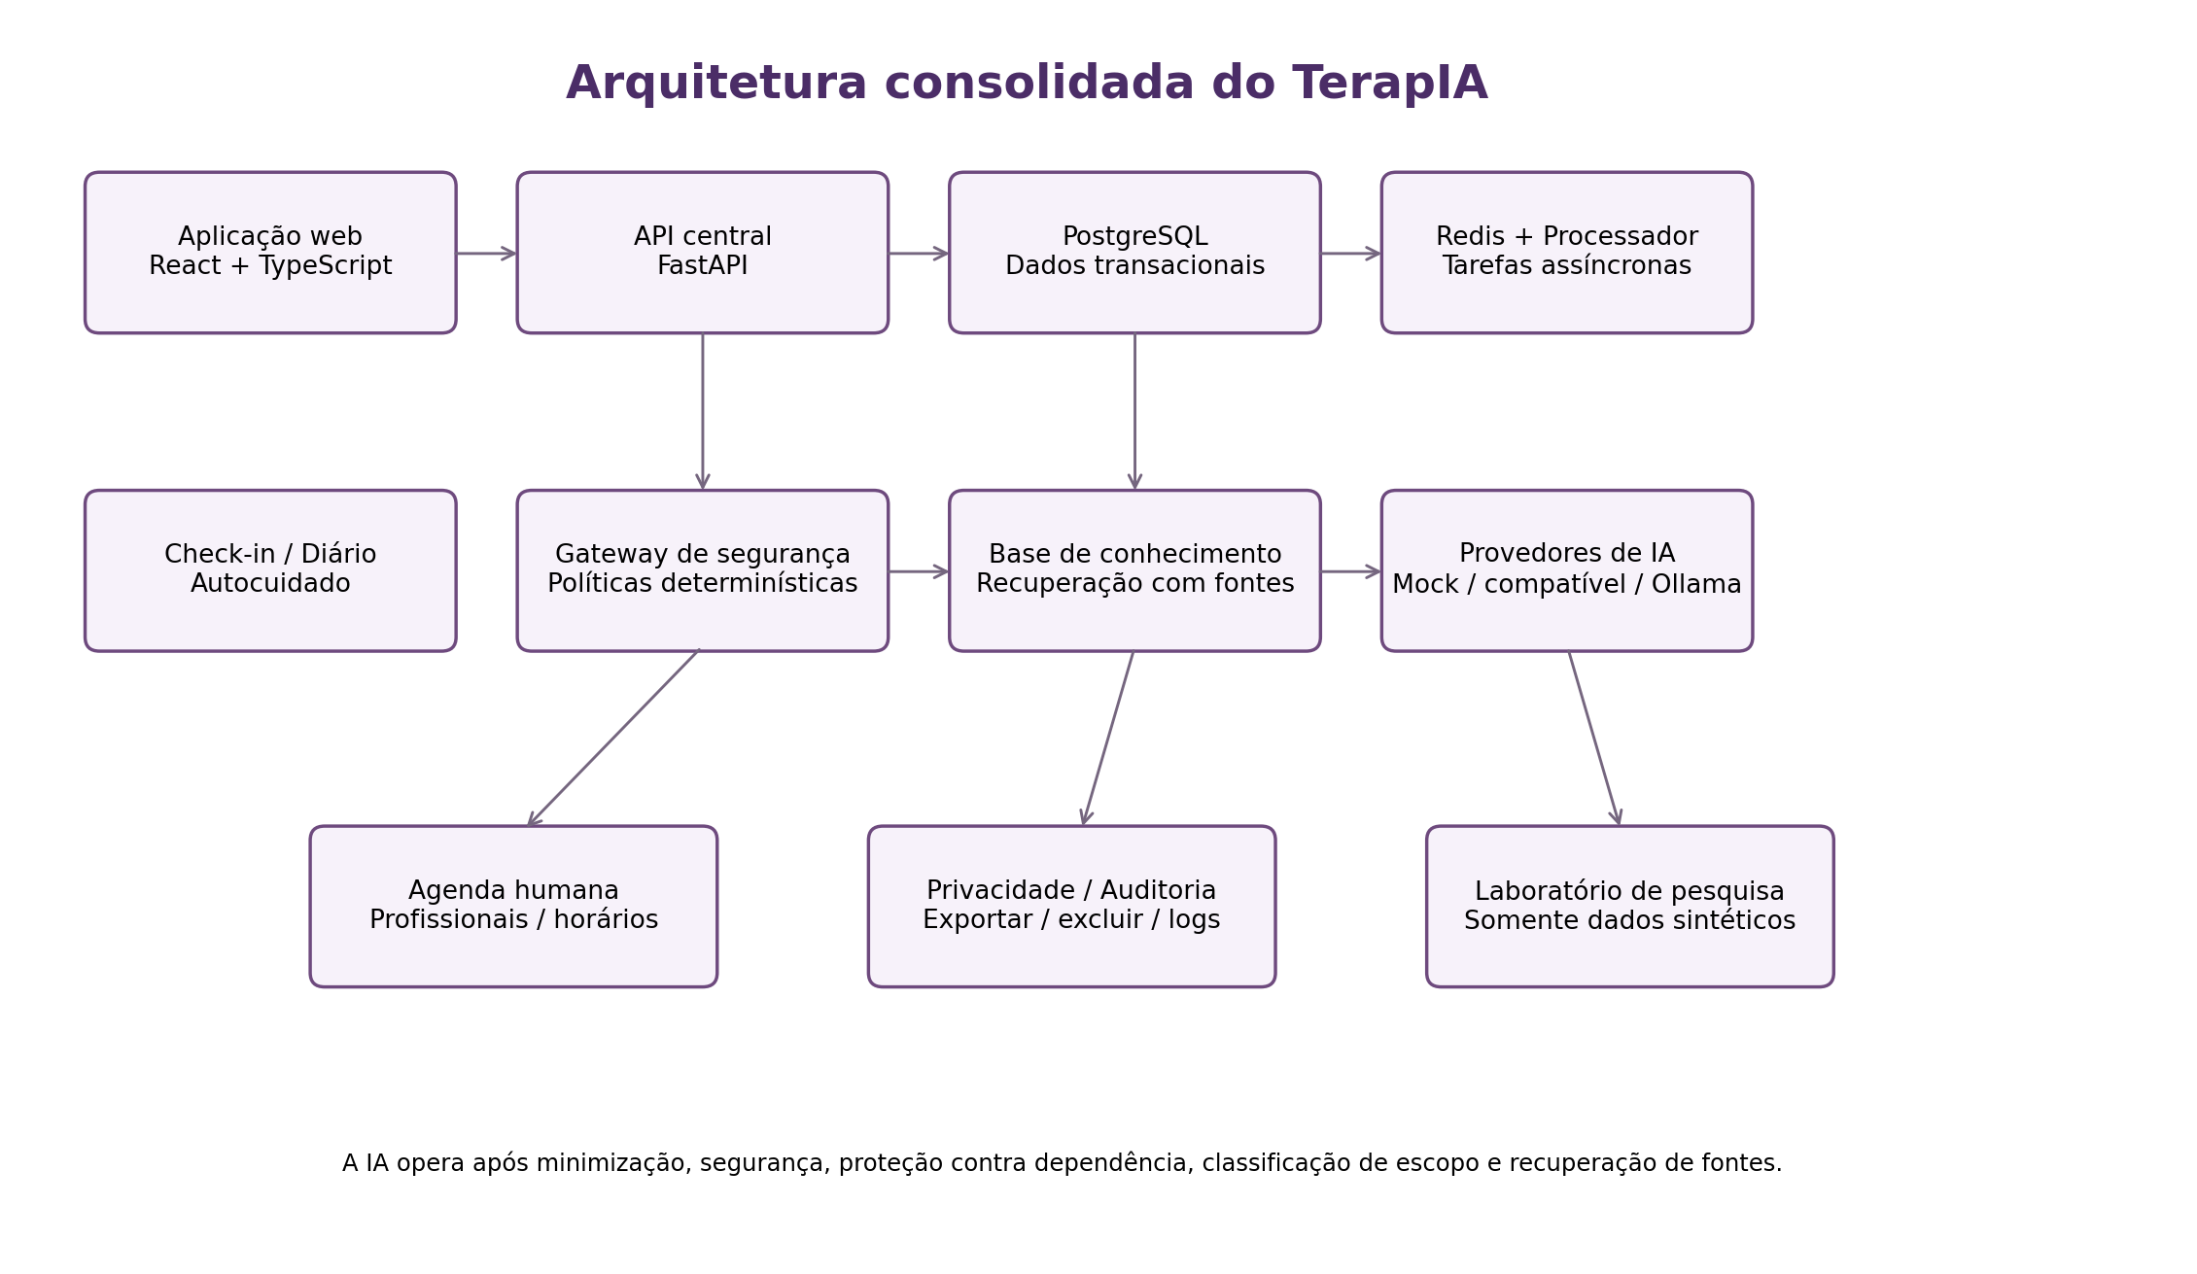
Arquitetura sociotécnica proposta
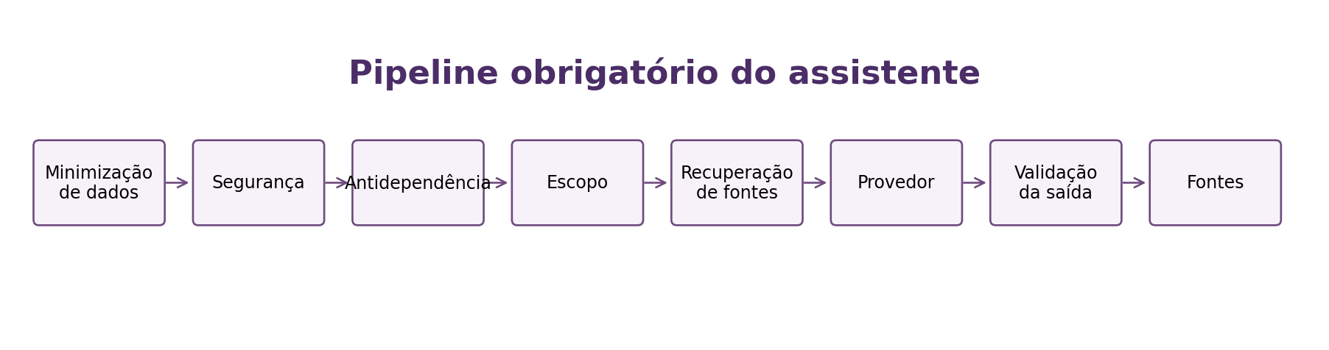
Pipeline de controle da IA

4. Caso de segurança
A segurança é argumentada por claims verificáveis: ausência de autonomia clínica, conteúdo fundamentado em base aprovada, independência do fluxo crítico em relação ao modelo, isolamento de dados íntimos e revalidação quando modelo, provedor, instruções ou base de conhecimento mudam.

5. Resultados técnicos
Indicador | Resultado
Pytest | 136 aprovados
Conjunto dourado | 100/100
Vitest | 4 aprovados
Playwright | 2 aprovados
Serviços Docker | 5/5 saudáveis

6. Discussão
A inovação central não consiste em aproximar a IA da identidade de um terapeuta, mas em estruturar uma plataforma que reconheça seus limites, fundamente respostas, interrompa geração quando políticas críticas forem acionadas e ofereça caminhos humanos. Essa opção é coerente com a incerteza observada na literatura e com princípios de governança de IA em saúde.

7. Limitações
A validação é técnica e controlada, com dados sintéticos e persona simulada. Não há reivindicação de eficácia clínica. A integração Ollama foi implementada, mas o host de QA não realizou inferência real com Mistral na rodada final; foi validado o comportamento de verificação de disponibilidade e contingência.

8. Conclusão
IA responsável em saúde mental juvenil deve ser tratada como propriedade do sistema sociotécnico, e não somente do modelo. Segurança, privacidade, supervisão humana, rastreabilidade e critérios de liberação são partes do produto.

Referências
- WORLD HEALTH ORGANIZATION. Mental health of adolescents. Geneva: WHO, 2025. Disponível em: https://www.who.int/news-room/fact-sheets/detail/adolescent-mental-health. Acesso em: 30 set. 2026.
- WORLD HEALTH ORGANIZATION. Ethics and governance of artificial intelligence for health. Geneva: WHO, 2021. Disponível em: https://www.who.int/publications/i/item/9789240029200. Acesso em: 30 set. 2026.
- WORLD HEALTH ORGANIZATION. Ethics and governance of artificial intelligence for health: guidance on large multi-modal models. Geneva: WHO, 2025. Disponível em: https://www.who.int/publications/i/item/9789240084759. Acesso em: 30 set. 2026.
- FENG, X. et al. The Effectiveness of AI Chatbots in Alleviating Mental Distress and Promoting Health Behaviors Among Adolescents and Young Adults: Systematic Review and Meta-Analysis. Journal of Medical Internet Research, v. 27, e79850, 2025. DOI: 10.2196/79850.
- FENG, Y. et al. Effectiveness of AI-Driven Conversational Agents in Improving Mental Health Among Young People: Systematic Review and Meta-Analysis. Journal of Medical Internet Research, v. 27, e69639, 2025. DOI: 10.2196/69639.
- CHEN, T. H. et al. Effectiveness of mental health chatbots in depression and anxiety for adolescents and young adults: a meta-analysis of randomized controlled trials. Expert Review of Medical Devices, v. 22, n. 3, p. 233-241, 2025. DOI: 10.1080/17434440.2025.2466742.
- DÜLSEN, P.; BAUMEISTER, H. Internet- and mobile-based anxiety and depression interventions for children and adolescents: efficacy and negative effects - a systematic review and meta-analysis. European Child & Adolescent Psychiatry, v. 34, n. 1, p. 101-121, 2025. DOI: 10.1007/s00787-024-02404-y.
- PATEL, J.; HUNG, C.; KATAPALLY, T. R. Evaluating predictive artificial intelligence approaches used in mobile health platforms to forecast mental health symptoms among youth: a systematic review. Psychiatry Research, v. 343, 116277, 2025. DOI: 10.1016/j.psychres.2024.116277.
- BRASIL. Lei nº 13.709, de 14 de agosto de 2018. Lei Geral de Proteção de Dados Pessoais (LGPD). Brasília, DF: Presidência da República, 2018.
- BRASIL. Lei nº 8.069, de 13 de julho de 1990. Estatuto da Criança e do Adolescente. Brasília, DF: Presidência da República, 1990.
- CONSELHO FEDERAL DE PSICOLOGIA. Resolução CFP nº 9, de 18 de julho de 2024. Regulamenta o exercício profissional da Psicologia mediado por Tecnologias Digitais da Informação e da Comunicação. Brasília, DF: CFP, 2024.
- AUTORIDADE NACIONAL DE PROTEÇÃO DE DADOS. Enunciado CD/ANPD nº 1, de 22 de maio de 2023. Tratamento de dados pessoais de crianças e adolescentes. Brasília, DF: ANPD, 2023.

